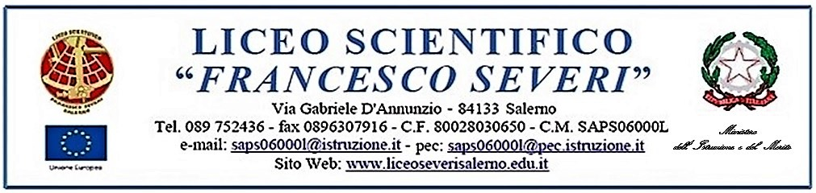

Servizio di “Sostegno psicologico”

a.s. 2023/2024.

MODULO D’AUTORIZZAZIONE ALLA PARTECIPAZIONE PER I MINORI

Il/La sottoscritto/a……………………………………………………………………………………………………………………………
Nato/a a .................…………………………………………………………. il …………………………....…………............
residente in via.......................……………......…………………………………….... CAP……………..……………….
recapito telefonico……………………………………………... e-mail………………………………………..…………………….

In qualità di genitore esercente la potestà genitoriale della/o studentessa/studente _____________________________________ Classe e sezione: ______________________

Con la firma del presente modulo dichiara di:

- acconsentire alla partecipazione di suo/a figlio/a al servizio di “Sostegno psicologico” presso lo “Sportello di Ascolto” da parte del proprio/a figlio/a nei locali della scuola o da remoto;
- autorizzare, ai sensi dell’art. 13 D.lgs. n. 196/03 (Codice in materia di protezione di dati personali) e del GDPR (Regolamento UE 2016/679), gli operatori impegnati nel servizio di “Sostegno psicologico” a trattare le informazioni personali relative ai partecipanti al solo fine della realizzazione della suddetta attività. Le informazioni raccolte saranno conservate nella massima riservatezza e secondi le disposizioni di legge.

Firma del genitore

____________________________________

Luogo e data__________________

In caso di sottoscrizione di un solo genitore

Dichiaro:
di agire anche in nome dell’altro genitore adeguatamente informato
di agire ai sensi dell’art. 317 bis c.c. in quanto unico genitore convivente con il minore
___________________________________________________________________________

Si precisa che le attività sono interamente gratuite.

